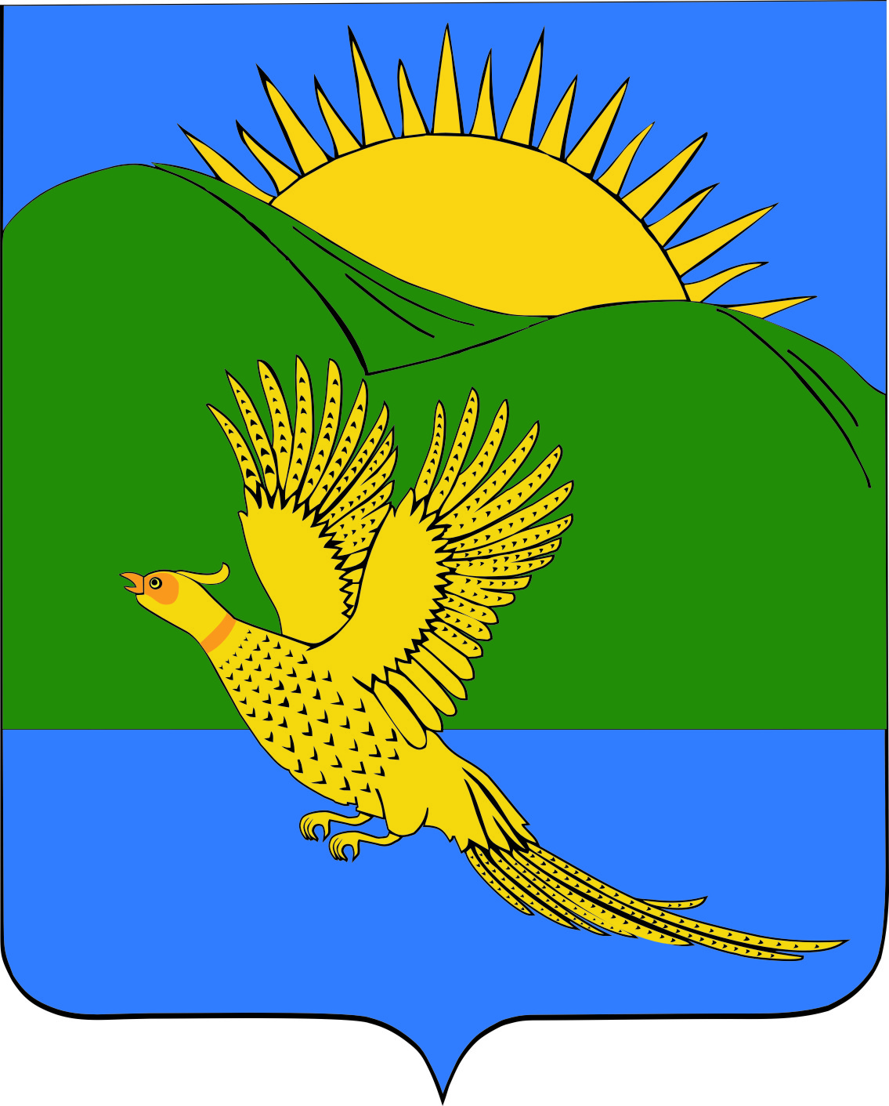 ПРОЕКТ
ДУМА
ПАРТИЗАНСКОГО МУНИЦИПАЛЬНОГО РАЙОНА
ПРИМОРСКОГО КРАЯ

РЕШЕНИЕ
село Владимиро-Александровское
__.07.2019 № ___
О признании утратившим силу Положения «Об организации и осуществлении мероприятий по мобилизационной подготовке муниципальных предприятий, организаций и учреждений, находящихся на территории Партизанского муниципального района»

В целях приведения нормативного правового акта в соответствие с Федеральным законом от 26.02.1997 № 31-ФЗ «О мобилизационной подготовке и мобилизации в Российской Федерации», руководствуясь статьями 19, 30 Устава Партизанского муниципального района, Дума Партизанского муниципального района

РЕШИЛА:

1. Принять муниципальный правовой акт «О признании утратившим силу Положения «Об организации и осуществлении мероприятий по мобилизационной подготовке муниципальных предприятий, организаций и учреждений, находящихся на территории Партизанского муниципального района», утвержденного решением Думы Партизанского муниципального района от 09.09.2005 № 171» (прилагается).

2. Признать утратившим силу решение Думы Партизанского муниципального района от 09.09.2005 № 171 «О Положении «Об организации и осуществлении мероприятий по мобилизационной подготовке муниципальных предприятий, организаций и учреждений, находящихся на территории Партизанского муниципального района».

3. Направить муниципальный правовой акт и.о. главы Партизанского муниципального района для подписания и официального опубликования.

4. Настоящее решение вступает в силу со дня его принятия.

Председатель Думы А.В. Арсентьев
МУНИЦИПАЛЬНЫЙ ПРАВОВОЙ АКТ ПРОЕКТ

О признании утратившим силу Положения «Об организации и осуществлении мероприятий по мобилизационной подготовке муниципальных предприятий, организаций и учреждений, находящихся на территории Партизанского муниципального района», утвержденного решением Думы Партизанского муниципального района от 09.09.2005 № 171

Принят решением

Думы Партизанского

муниципального района

от __.07.2019 № ___

1. В целях приведения нормативного правового акта в соответствие с Федеральным законом от 26.02.1997 № 31-ФЗ «О мобилизационной подготовке и мобилизации в Российской Федерации», признать утратившим силу Положение «Об организации и осуществлении мероприятий по мобилизационной подготовке муниципальных предприятий, организаций и учреждений, находящихся на территории Партизанского муниципального района», утвержденное решением Думы Партизанского муниципального района от 09.09.2005 № 171.

2. Настоящий муниципальный правовой акт вступает в силу со дня его официального опубликования.

И.о. главы Партизанского муниципального района Л.В. Хамхоев

__ июля 2019 года
№ -МПА

